# Energie d’une particule dans un champ électrique uniforme

1. Champ électrique uniforme :

## Un champ électrostatique $\overset{→}{E}$ uniforme a même valeur, même direction et même sens en tout point de l’espace.

## Il peut être obtenu entre deux armatures métalliques planes P et N, séparées d’une distance d, entre lesquelles une tension UPN est appliquée. Ce champ est **orthogonal aux armatures**, orienté de l’armature de plus haut potentiel (plaque positive) vers l’armature de plus bas potentiel (plaque négative).

P

N

UPN>0



* Rappel au sujet de la tension $U_{PN}$ : par définition $U_{PN}=V_{P}-V_{N}$  
  Si $U_{PN}>0$ alors $V_{P}>V_{N}$

(Représentation de la tension $U_{PN}$ : flèche qui pointe vers $P$)

* Intensité du champ entre les deux armatures : $E=\frac{\left|U_{PN}\right|}{d}$ où $d$ est la distance entre les plaques P et N.

Sur les schémas suivants, indiquer quelle est la plaque de plus haut potentiel (+) et celle de plus bas potentiel (-). Dessiner en rouge le champ électrique $\overset{→}{E}$ entre les deux plaques.

A

B

UAB>0

U < 0

U > 0

U < 0

1. Forces électriques

* Une particule chargée de charge électrique *q* dans un champ électrostatique $\overset{→}{E}$ subit une force électrique $\overset{→}{F}$ telle que : $\overset{→}{F}=q⋅\overset{→}{E}$ d’intensité
* Dessiner la force électrique subie par la particule de charge q dans les deux cas suivants :

|  |  |
| --- | --- |
| * Si q > 0 | q > 0 |
| * Si q < 0 | q < 0 |

Sur les schémas suivants, dessiner la force électrique subie par la particule de charge q :

q > 0

U < 0

q < 0

U > 0

1. Energie potentielle électrique d’une particule dans un champ électrique uniforme :

## Rappel : travail d’une force : Définition mathématique du travail d’une force : $W_{{\vec{F}}_{AB}}=\overset{→}{F}⋅\overset{→}{AB}$ soit $W_{{\vec{F}}_{AB}}=F⋅AB⋅\cos{α}$

|  |  |  |  |
| --- | --- | --- | --- |
|  |  |  |  |
| Effet de la Force $\overset{→}{F}$ | Contribue au déplacement | S’oppose au déplacement | Sans effet sur le déplacement |
| Travail | moteur | résistant | nul |
| $$W_{{\vec{F}}_{AB}}>0$$ Car $0<<90°$ | $$W_{{\vec{F}}_{AB}}<0$$ Car $90<<180°$ | $$W_{{\vec{F}}_{AB}}=0$$ |

## Expression de l’énergie potentielle :

La variation d’énergie potentielle d’un corps au cours d’un déplacement correspond à l’opposé du travail de la force motrice appliquée au cours du déplacement. $ΔE_{P}=-W_{AB}\left(\vec{F}\right)$ 
   
Avec $W_{AB}\left(\vec{F}\right)=F⋅AB$ (dans le cas d’une force constante parallèle au déplacement)  
  
Dans le cas d’un particule de charge $q>0$ qui se déplace d’un point A à un point B dans un champ électrique uniforme, tel que $V_{A}>V_{B}$  
 où $F_{e}=q⋅E$  
 avec $E=\frac{U_{AB}}{AB}$  
 soit $W_{AB}\left(\vec{F_{e}}\right)=q⋅U_{AB}=q⋅(V_{A}-V_{B})$  
et $ΔE_{p}=E_{P_{B}}-E_{P_{A}}$  
  
d’où $E_{P_{B}}-E_{P_{A}}=-q⋅\left(V_{A}-V_{B}\right)=-q⋅U_{AB}$  
  
Conclusion :  
**la variation d’énergie potentielle d’une particule de charge $q$ se déplaçant de A à B sous l’effet de la tension $U_{AB}$ est :**

q > 0

$$V_{A}$$

$$V_{B}<V_{A}$$

$${ΔEp}_{A→B}=-q⋅U_{AB} \\ Analyse d’unités :$$ d’après cette formule, on constate que $1 J$ équivaut à $1 C⋅V$  
ou encore $1 V$ équivaut à $1 J.C^{-1}$

1. Gain d’énergie cinétique d’une particule accélérée par un champ électrique : accélérateur de particule

On accélère dans le vide une particule de masse $m$ et de charge $q$ dans un champ électrique uniforme $\vec{E}$. Le champ électrique est créé par 2 plaques A et B, tel que $V_{A}≠V_{B}$. On rappelle que $U_{AB}=V_{A}-V_{B}$

$$U_{AB}$$

$$I$$

$$F$$

$$q$$

B

A

## On suppose que la particule au départ du mouvement au point $I$ où $v_{I}=0$, est accélérée par le champ électrique et arrive au point $F$ avec une vitesse $v_{F}$. On cherche à définir les conditions d’accélération sur $U_{AB}$ ainsi que la vitesse atteinte en $F$. Le mouvement ayant lieu dans le vide, il n’y a pas de frottement.

## Déterminer le signe de $U_{AB}$ et le sens du champ pour accélérer la particule :

## si $q>0$ : Pour que la particule soit accélérée, $\vec{F_{e}}$ doit être orientée de A vers B, or $\vec{E}=\frac{\vec{F_{e}}}{q}$ et comme $q>0$, $\vec{E}$ dirigé dans le même sens que $\vec{F_{e}}$ soit de A vers B. Or on sait que le champ électrique est dirigé dans le sens des potentiels décroissants $V_{A}>V_{B}$ et $U_{AB}>0$

## si $q<0$ : Pour que la particule soit accélérée, $\vec{F_{e}}$ doit être orientée de A vers B, or $\vec{E}=\frac{\vec{F_{e}}}{q}$ et comme $q<0$, $\vec{E}$ dirigé dans le sens opposé de $\vec{F_{e}}$ soit de B vers A. Or on sait que le champ électrique est dirigé dans le sens des potentiels décroissants $V_{B}>V_{A}$ et $U_{AB}<0$

## Remarque : dans les deux cas : $q⋅U_{AB}>0$

## En utilisant la conservation de l’énergie, exprimer la vitesse de la particule en $F$. Comme l’énergie se conserve ($E=Cste$), alors $ΔEc=-ΔEp$ au cours de son mouvement de $I$ à $F$ : l’énergie potentielle électrique se convertie en énergie cinétique au cours de son mouvement.avec $ΔEp=-q⋅U_{AB}$ et $ΔEc=Ec_{F}-Ec_{I}=\frac{1}{2}mv_{F}^{2}-\frac{1}{2}mv_{I}^{2}=\frac{1}{2}mv_{F}^{2}$ d’où $\frac{1}{2}mv_{F}^{2}=q⋅U_{AB}$ et donc $v_{F}=\sqrt{\frac{2qU_{AB}}{m}}$

## En utilisant le théorème de l’énergie cinétique, retrouver l’expression de la vitesse de la particule

## $ΔEc=W_{AB}\left(\vec{F_{e}}\right)$ avec $ΔEc=\frac{1}{2}mv_{F}^{2}$ et $W_{AB}\left(\vec{F_{e}}\right)=F_{e}⋅AB$ (dans le cas d’une force constante) où $F_{e}=q⋅E$ avec $E=\frac{U_{AB}}{AB}$ soit $W_{AB}\left(\vec{F_{e}}\right)=q⋅U_{AB}$ donc $\frac{1}{2}mv_{F}^{2}=q⋅U_{AB}$ soit $v_{F}=\sqrt{\frac{2qU_{AB}}{m}}$

1. Application : le canon à électrons

Le « canon à électrons » est constitué d'un filament qui, lorsqu'il est porté à haute température, émet des électrons de vitesse initiale négligeable. Ces électrons sont ensuite accélérés à l'intérieur d'un condensateur plan dont les armatures A et B sont verticales et distantes de $d=3,0 cm$. Les plaques A et B sont soumises à une tension constante $\left|U_{AB}\right|=2,0 kV$.

Le système étudié est {électron} ; le référentiel d’étude est le référentiel terrestre, supposé galiléen.  
On considère le poids de l’électron négligeable devant la force électrique qu’il subit. On rappelle que la charge de l’électron est $q=-e$ avec $e=1,6×{10}^{-19}C$ et que sa masse est $m=9,1×{10}^{-31}kg$.

On donne : $1 eV=1,6×{10}^{-19} J$

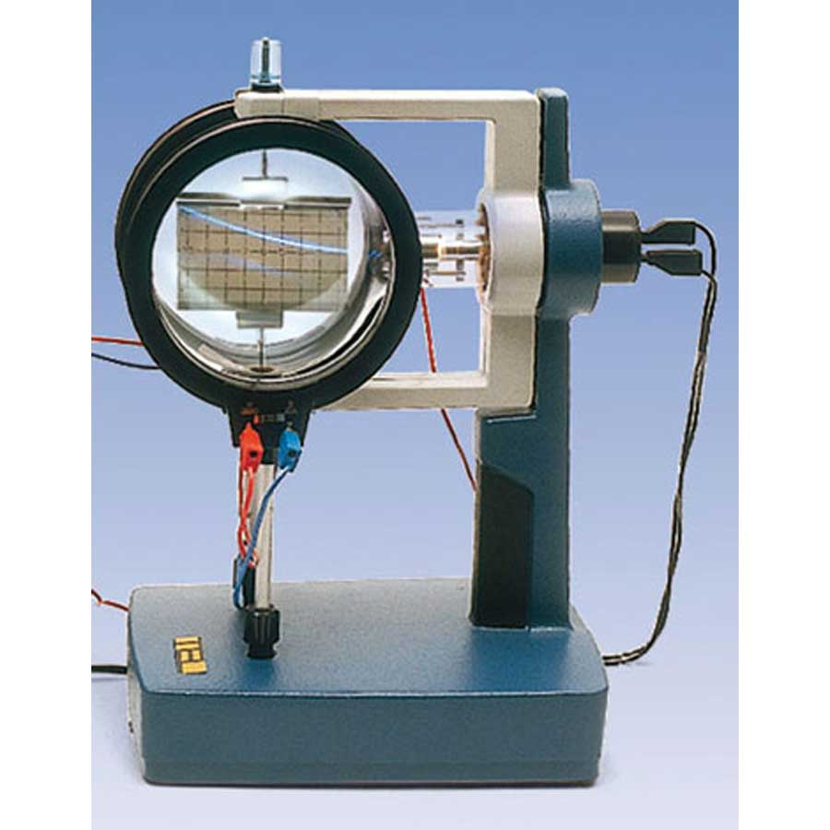

e**-**

B

A

filament

### Compléter le schéma en dessinant la force que doit subir l’électron pour être accéléré de A à B. En déduire le sens et la direction que doit avoir le champ électrique entre les deux plaques. Quel doit être le signe de UAB pour que les électrons subissent une accélération entre A et B.

$U_{AB} < 0$

## 

### Déterminer la vitesse de l’électron à la sortie du canon à électron. Vérifier que cette vitesse n’est pas relativiste. Remarque : une vitesse non relativiste est une vitesse qui est au moins 10 fois inférieure à celle de la lumière. Comme l’énergie se conserve $E=Cste$  , ceci implique $ΔEc=-ΔEp$

Avec $ΔEp=Ep_{B}-Ep_{A}=q⋅V_{B}-q⋅V_{A}=q⋅U_{BA}=-q⋅U_{AB}=e⋅U_{AB}$ ($q=-e$)  
et $ΔEc=\frac{1}{2}mv_{B}^{2}-\frac{1}{2}mv_{A}^{2}=\frac{1}{2}mv_{B}^{2}$  
On arrive donc à $\frac{1}{2}mv_{B}^{2}=-e⋅U_{AB}$ d’où $v_{F}=\sqrt{\frac{-2eU_{AB}}{m}}$  
A.N. $v_{F}=\sqrt{\frac{2×1,6×{10}^{-19}×2,0×{10}^{3}}{9,1×{10}^{-31}}}=2,7×{10}^{7} m.s^{-1}$ $\frac{c}{v_{F}}=\frac{3×{10}^{8}}{2,7×{10}^{7}}=\frac{30}{2,7}=11$ 
  
   
La vitesse des électrons émis est 11 fois inférieure à la vitesse de la lumière. Elle n’est pas relativiste.